Mathématiques – Séance du mercredi 10 juin 2020

Les exercices proposés sont dans la continuité des activités réalisées lors de l’émission d’aujourd’hui.

Calcul mental

Les multiples de 25 et de 50.
Un nombre est multiple de 50 s’il se termine par 00 ou 50.
Un nombre est multiple de 25 s’il se termine par 00, 25, 50 ou 75.
Quiz du jour : 10 questions
Reconnaître des multiples de 25 et/ou de 50.

Nombres ET CALCULS
Numération et unités de mesure
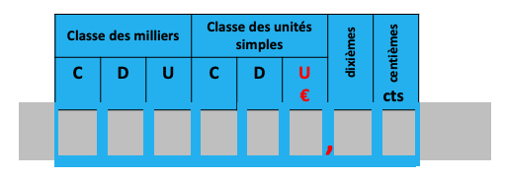
« Combien coûte un carnet de 10 timbres verts à 97 centimes ? »

1 centime d’euro = 1 centième d’euro

« Combien font 2,5 L et 310 mL ? »
« Combien contiennent 10 verres de 20 cL ? »
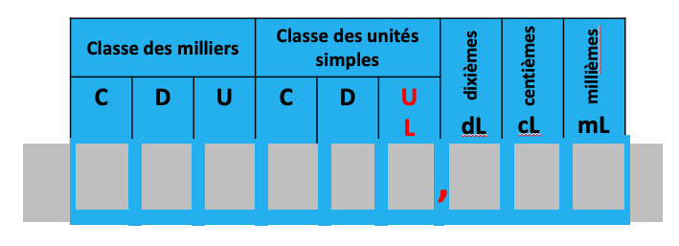
1 mL = 1 millième de litre

« Combien pèsent 1,8 kg et 650 g ? »
« Combien pèsent 100 allumettes de 13 cg ?
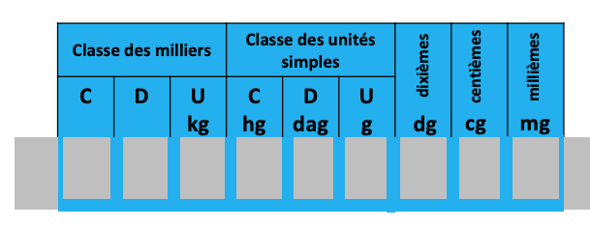
1 kg = 1000 g (1 millier de grammes)

« Compare 3 500 m et 32 km. Compare 265 mm et 2 m. »
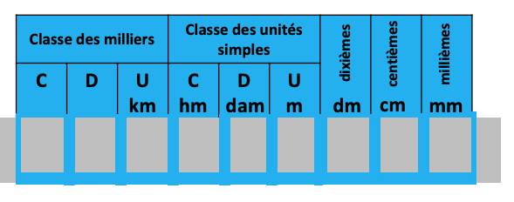
1 cm = 1 centième de mètre
1 mm = 1 millième de mètre

4 PROBLEMES du jour et probleme supplementaire
Les pourcentages
50 % représentent la moitié.
10 % représentent 1/10.
25 % représentent 1/4.
75 % représentent 3/4.

« Dans 2 L de boisson à l’orange, il y a 75 % d’eau. Quelle est la quantité d’eau dans 2 L de cette boisson ? »
« Pendant les soldes, tous les prix des articles de ce magasin ont été baissés de 25 %. La paire de baskets est à 48 € et le tee-shirt à 12 €. Quelle est le montant de la réduction pour : la paire de chaussures ? le tee-shirt ? »
« Dans une tablette de 200 g de chocolat noir, il y a 75 % de cacao. Quelle quantité de cacao y a-t-il dans la tablette ? »
« Un cinéma est fermé le lundi et le mardi. 25% des fauteuils sont occupés à la séance du mercredi, 10% le jeudi, 75% le vendredi, 100% le samedi et 50% le dimanche. Classe les jours de la semaine dans l’ordre croissant de fréquentation. »
« A la retoucherie, la couturière a raccourci de 10 % la longueur d’une jupe qui mesurait 60 cm de long. Quelle est la longueur à présent de cette jupe ? »

